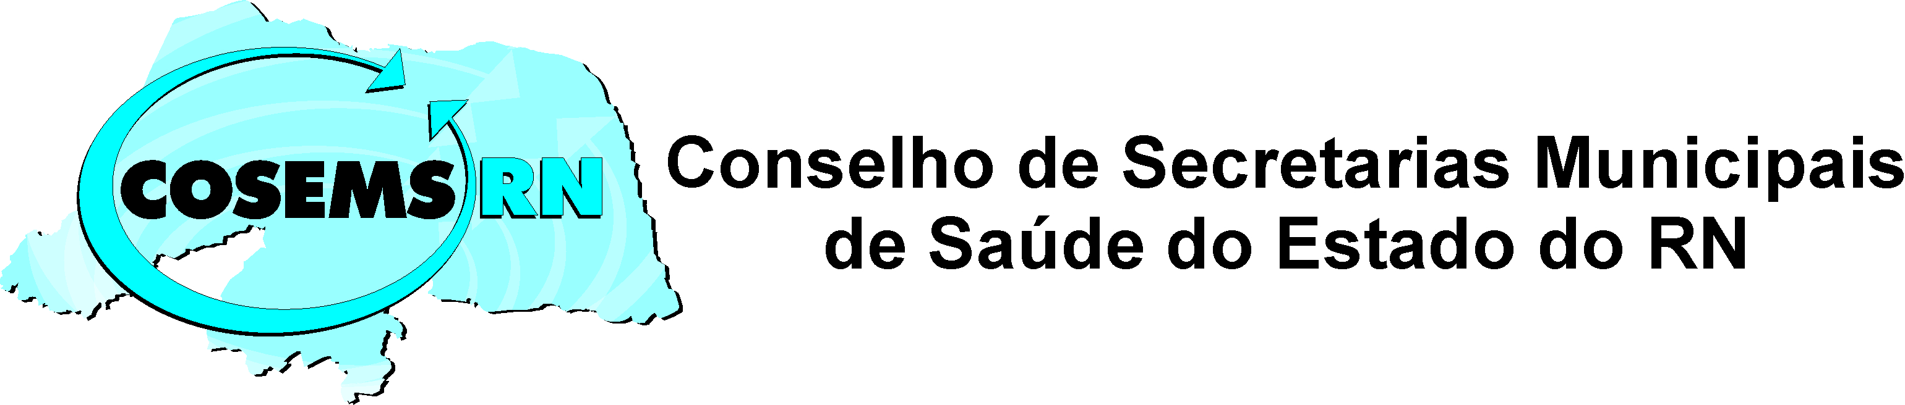

Fundado oficialmente em dezembro de 1989, registrado no Cartório de Títulos e Documentos de Pessoas Jurídicas da Comarca de Natal/RN, sob o nº1453, Livro 17, fls. 62v/63.

Sede: Av. Ayrton Senna, 390 – Loja 01 – Capim Macio Natal/RN, CEP 59080-100.

EDITAL DE CONVOCAÇÃO PARA ELEIÇÃO DA COMISSÃO EXECUTIVA E DO CONSELHO FISCAL DO COSEMS/RN
BIÊNIO 2019/ 2021

Pelo presente, ficam convocados todos(as) os(as) Secretários(as) Municipais de Saúde do Rio Grande do Norte, para participarem da Assembléia Geral Ordinária que elegerá a Nova Comissão Executiva e o Conselho Fiscal do COSEM/RN - Biênio 2019/2021, no dia 17/04/2019, das 9h às 11h, no Hotel Monza, situado a Marginal da Avenida Senador Salgado Filho, 3490 – Lagoa Nova.

Em respeito às disposições estatutárias e legais, a(s) inscrição(ões) da(s) chapa(s) que concorrerá(ao) ao pleito deverá(ao) ser protocoladas na sede do COSEMS/RN, à Av. Airton Senna, 390 – Loja 01 – Capim Macio, Cep:59080-100, Natal/RN, no período matutino, das 8h às 12h, até o dia 12/04/2019, com horário de encerramento às 9h. ( 72 horas úteis que antecedem o início da Assembléia).

Para coordenar o pleito foi designada a Comissão Eleitoral, composta por: Solane Maria Costa – Presidente (CPF nº 393.211.344-68), Simone Helena de Azevedo França - Relatora (CPF nº 423.807.289 – 84) e José Sueldo Guedes de Queiroz (CPF nº 736.624.884-34) - Secretário.
A homologação de inscrição da(s) chapa(s) seguirá(ão) restritamente as disposições contidas no Estatuto Social do Colegiado, disponível no site do COSEMS ( www.cosemsrn.org.br)

Natal/RN, 15 de março de 2019.

